汶上县南站街道办事处2021年政府信息公开
工作年度报告

本报告由汶上县南站街道办事处按照《中华人民共和国政府信息公开条例》（以下简称《条例》）和《中华人民共和国政府信息公开工作年度报告格式》（国办公开办函〔2021〕30号）要求编制。本报告内容包括总体情况、主动公开政府信息情况、收到和处理政府信息公开申请情况、政府信息公开行政复议和行政诉讼情况、存在的主要问题及改进情况、其他需要报告的事项等六部分内容。
本报告所列数据的统计期限自2021年1月1日起至2021年12月31日止。本报告电子版可在“中国·汶上”政府门户网站（http://www.wenshang.gov.cn）查阅或下载。如对本报告有疑问，请与汶上县南站街道办事处联系（地址：汶上县南站街道欣欣花园社区，联系电话：0537-7273111）。
一、总体情况
2021年，南站街道政务公开工作坚持以人民为中心的发展理念，全面落实《条例》要求，聚焦市场主体和社会公众关切，围绕街道党工委、办事处中心工作，深化重点领域公开，强化决策公开、会议公开及公众参与，全面推进标准化规范化建设，扎实推动公开覆盖权力运行全流程、政务服务全过程，不断提高政府工作透明度，切实提升人民群众获得感和满意度。
（一）主动公开情况
加强法定公开内容的发布和更新维护，对《条例》第二十条、第二十一条规定应主动公开的政府信息，确保及时、准确。2021年，南站街道政府信息主动公开共119条，其中，政府信息公开指南1条，机构职能1条，政策文件3条，公告公示1条，规划计划2条，会议公开8条，行政权力2条，财政预算决算2条，重点领域2条，应急管理6条，监督检查1条，招录及任免信息1条，其他法定主动公开内容75条，行政权力运行公开3条，政务公开组织管理7条，政务公开基础建设3条，政府信息公开工作年度报告1条。
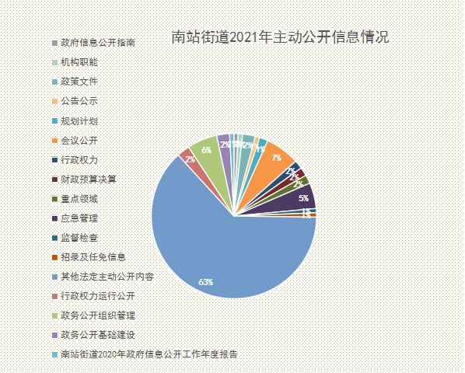
主动公开政府信息的主要类别：南站街道主动公开政务文件及工作动态信息的类别主要包括：机构职能、政策文件、规划计划、重大项目类、重点领域等。
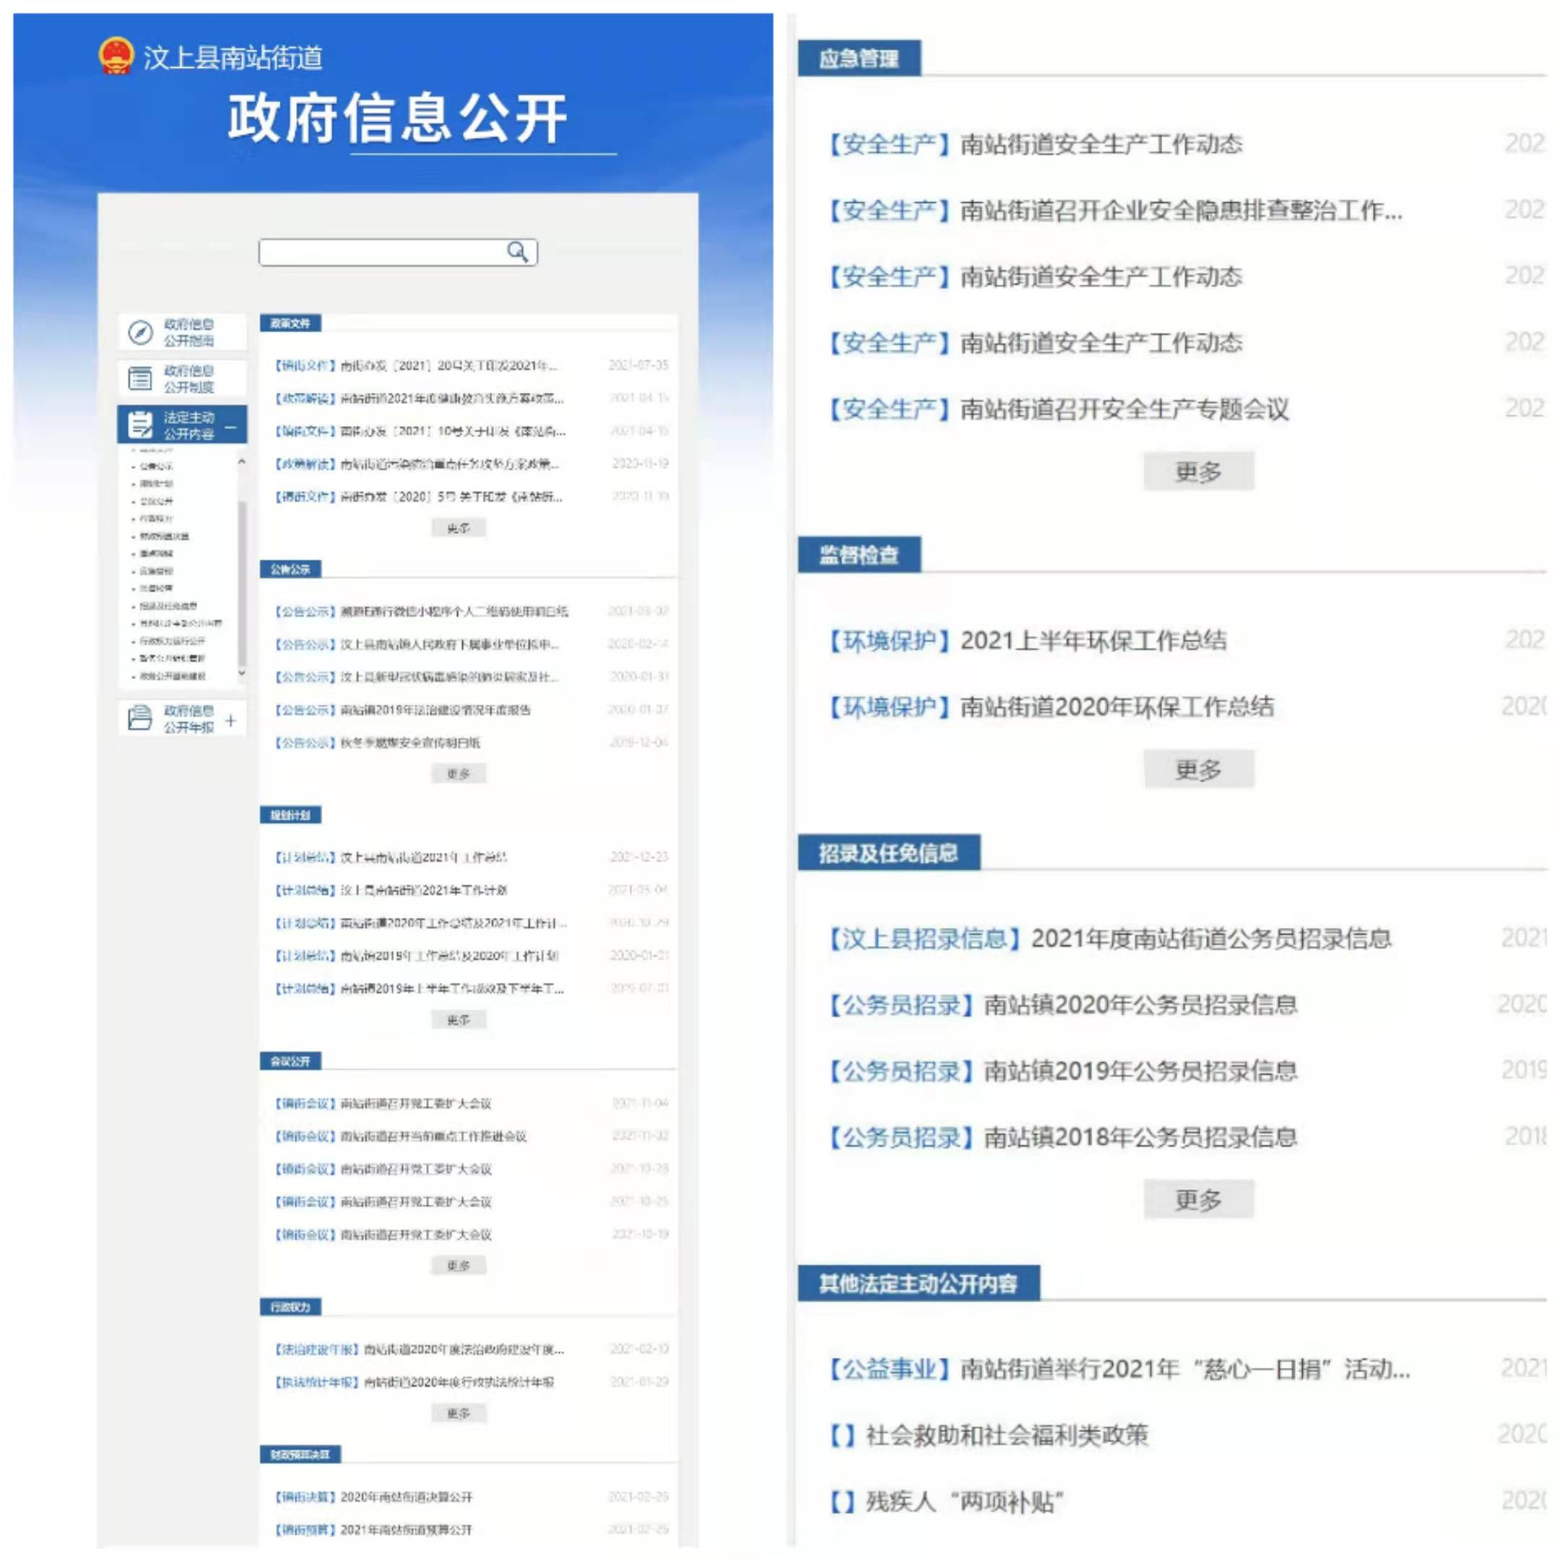
（二）依申请公开情况
进一步规范依申请办理工作，优化依申请工作流程，优化当面申请的接待、咨询和服务水平，在依申请办理过程中注重与申请人的沟通交流，全面掌握申请人诉求，有针对性地提高办理质量。认真处理涉及依申请办理的投诉和建议，在调查核实的基础上，督促有关科室整改，对答复合理合法、但群众不理解的，做好解释工作。
全年共受理政府信息公开申请3件，已答复3件，均在法定期限内予以答复。予以公开3件，占100%。信息公开类行政复议1件，未出现被纠错的情况发生。
申请内容情况：政府信息公开申请的内容主要涉及用地备案方面信息2件、工程建设方面信息1件。
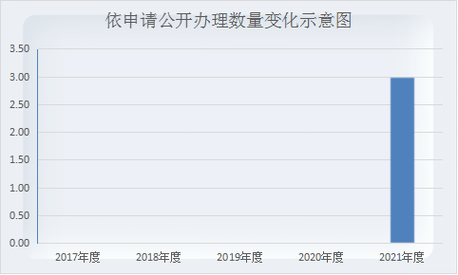
（三）政府信息管理情况
街道严格按照上级要求，对与群众关系密切各领域的信息公开工作，做到及时搜集，及时公布。同时，健全南站街道办事处主动公开制度、依申请公开制度、保密审核制度、首问责任制度、信息公开责任追究制度，确保政务公开工作不断完善。
（四）政府信息公开平台建设情况
建立标准政务公开专区。在街道为民服务中心设立标准政务公开专区，打造阳光政务，推动政府信息公开工作。
利用会议等形式进行公开。对临时性、一次性公开的事项辅以张榜公布、出示公告、印发文件、开会通报、媒体报告等多种形式公开。
加强电子政务平台建设。通过县政府网站，将街道的业务动态、机构设置、计划规划以及联系电话等全部发布公开，并及时更新，方便群众查询和监督。
推动各平台整合协同。形成以“南站之窗”微信公众号为龙头的政务新媒体矩阵体系，按照“数据同源、信息共享、服务同根”要求，丰富畅通群众了解各类信息的渠道，不断扩大公开信息受众面，形成信息传播和公共服务合力。
（五）监督保障情况
进一步落实“主要领导亲自抓，分管领导具体抓，职能部门抓落实”的工作机制，明确由办事处主任主管信息公开工作，其他分管领导分头把关，由党政办具体负责日常管理，通过层层审核把关，推进街道的政府信息公开工作规范化。
本年度社会评议增加面向公众的南站街道政务公开工作满意度调查，通过向社会公众发放问卷调查的方式，邀请人大代表、政协委员、服务对象及社会公众等参与政务公开工作情况专项调查，更直观了解南站街道政务公开工作实效及社会公众对南站街道政务公开工作评价。
二、主动公开政府信息情况
第二十条第（一）项
信息内容 | 本年制发件数 | 本年废止件数 | 现行有效件数
规章 | 0 | 0 | 0
行政规范性文件 | 0 | 0 | 0
第二十条第（五）项
信息内容 | 本年处理决定数量
行政许可 | 744
第二十条第（六）项
信息内容 | 本年处理决定数量
行政处罚 | 0
行政强制 | 0
第二十条第（八）项
信息内容 | 本年收费金额（单位：万元）
行政事业性收费 | 0
三、收到和处理政府信息公开申请情况
（本列数据的勾稽关系为：第一项加第二项之和，等于第三项加第四项之和） |  |  | 申请人情况
 |  |  | 自然人 | 法人或其他组织 |  |  |  |  | 总计
 |  |  | 自然人 | 商业  企业 | 科研  机构 | 社会公益组织 | 法律服务机构 | 其他 | 总计
一、本年新收政府信息公开申请数量 |  |  | 3 | 0 | 0 | 0 | 0 | 0 | 3
二、上年结转政府信息公开申请数量 |  |  | 0 | 0 | 0 | 0 | 0 | 0 | 0
三、本年度办理结果 | （一）予以公开 |  | 3 | 0 | 0 | 0 | 0 | 0 | 3
三、本年度办理结果 | （二）部分公开（区分处理的，只计这一情形，不计其他情形） |  | 0 | 0 | 0 | 0 | 0 | 0 | 0
三、本年度办理结果 | （三）不予公开 | 1.属于国家秘密 | 0 | 0 | 0 | 0 | 0 | 0 | 0
三、本年度办理结果 | （三）不予公开 | 2.其他法律行政法规禁止公开 | 0 | 0 | 0 | 0 | 0 | 0 | 0
三、本年度办理结果 | （三）不予公开 | 3.危及“三安全一稳定” | 0 | 0 | 0 | 0 | 0 | 0 | 0
三、本年度办理结果 | （三）不予公开 | 4.保护第三方合法权益 | 0 | 0 | 0 | 0 | 0 | 0 | 0
三、本年度办理结果 | （三）不予公开 | 5.属于三类内部事务信息 | 0 | 0 | 0 | 0 | 0 | 0 | 0
三、本年度办理结果 | （三）不予公开 | 6.属于四类过程性信息 | 0 | 0 | 0 | 0 | 0 | 0 | 0
三、本年度办理结果 | （三）不予公开 | 7.属于行政执法案卷 | 0 | 0 | 0 | 0 | 0 | 0 | 0
三、本年度办理结果 | （三）不予公开 | 8.属于行政查询事项 | 0 | 0 | 0 | 0 | 0 | 0 | 0
三、本年度办理结果 | （四）无法提供 | 1.本机关不掌握相关政府信息 | 0 | 0 | 0 | 0 | 0 | 0 | 0
三、本年度办理结果 | （四）无法提供 | 2.没有现成信息需要另行制作 | 0 | 0 | 0 | 0 | 0 | 0 | 0
三、本年度办理结果 | （四）无法提供 | 3.补正后申请内容仍不明确 | 0 | 0 | 0 | 0 | 0 | 0 | 0
 | （五）不予处理 | 1.信访举报投诉类申请 | 0 | 0 | 0 | 0 | 0 | 0 | 0
 | （五）不予处理 | 2.重复申请 | 0 | 0 | 0 | 0 | 0 | 0 | 0
 | （五）不予处理 | 3.要求提供公开出版物 | 0 | 0 | 0 | 0 | 0 | 0 | 0
 | （五）不予处理 | 4.无正当理由大量反复申请 | 0 | 0 | 0 | 0 | 0 | 0 | 0
 | （五）不予处理 | 5.要求行政机关确认或重新出具已获取信息 | 0 | 0 | 0 | 0 | 0 | 0 | 0
 | （六）其他处理 | 1.申请人无正当理由逾期不补正、行政机关不再处理其政府信息公开申请 | 0 | 0 | 0 | 0 | 0 | 0 | 0
 | （六）其他处理 | 2.申请人逾期未按收费通知要求缴纳费用、行政机关不再处理其政府信息公开申请 | 0 | 0 | 0 | 0 | 0 | 0 | 0
 | （六）其他处理 | 3.其他 | 0 | 0 | 0 | 0 | 0 | 0 | 0
 | （七）总计 |  | 3 | 0 | 0 | 0 | 0 | 0 | 3
四、结转下年度继续办理 |  |  | 0 | 0 | 0 | 0 | 0 | 0 | 0
四、政府信息公开行政复议、行政诉讼情况
行政复议 |  |  |  |  | 行政诉讼
结果维持 | 结果  纠正 | 其他  结果 | 尚未  审结 | 总计 | 未经复议直接起诉 |  |  |  |  | 复议后起诉
 |  |  |  |  | 结果  维持 | 结果  纠正 | 其他  结果 | 尚未  审结 | 总计 | 结果  维持 | 结果  纠正 | 其他  结果 | 尚未  审结 | 总计
1 | 0 | 0 | 0 | 1 | 0 | 0 | 0 | 0 | 0 | 0 | 0 | 0 | 0 | 0
五、存在的主要问题及改进情况
（一）上年度存在问题整改情况
针对2020年度存在的公开流程不规范、政策解读缺乏实效、公开形式不全面，培训力度有待加强等问题，2021年南站街道积极采取措施加强培训力度，严格规范工作流程，落实政策解读“三同步”制度，创新公开形式，继续深化线上线下公开模式等方式抓好主动公开。电子解读、结构化、有声朗读等新颖方式的政策解读进一步增强了可读性、生动性。政务公开流程进一步规范，公开形式更加全面，工作人员综合素质有了较大提升。
（二）本年度工作中存在的问题及改进措施
2021年，街道在推进政府信息公开方面做了大量工作，取得了一定成绩，但也存在不足：一是公开内容上不够全面，有些公开“主题”如社会保障、农村工作公开的篇数较少，政策解读形式缺乏多样化；二是政府信息公开的时效方面还需加强，确保政务信息及时、准确发布；三是队伍业务水平还需进一步提高。
针对以上问题，下一步，南站街道将从以下几个方面加以解决：一是全面提升工作业务水平，组织工作人员认真学习《条例》，增强开展政府信息公开工作的责任意识，不断提高工作能力；二是立足社会热点和群众关注焦点，聚焦解决新问题、新情况，推动信息公开工作向便民为民方向发展；三是全面提升公开实效，不断提高政府信息公开的时效性和专业性，做到信息全面、准确、及时、便捷，方便群众检索、查阅和下载。
六、其他需要报告的事项
（一）本年度我街道不存在依据《政府信息公开信息处理费管理办法》收取信息处理费的情况。
（二）本年度我街道依据《2021年汶上县政务公开工作任务分解表》，结合街道工作实际，进一步细化了任务目标，落实职责分工，制定了《2021年南站街道政务公开工作实施方案》，坚持依法依规、标准引领、需求导向和改革创新，规范公开行为，提升公开质量，全方位回应公众关切，政务公开的针对性、实效性进一步增强。
（三）本年度我街道未承办人大代表建议和政协提案。
（四）本年度政务公开工作创新情况。街道办事处以主动服务、便民快捷为原则，坚持“问题导向、需求导向、效果导向”，着重聚焦联系服务群众“最后一公里”，不断创新公开方式和平台，让居民群众“看得到”“看得懂”“简单办”“能参与”，持续提升社会治理和政府服务实效。一是打造标准化社区党群服务中心，全面推行“一头管理、一门办理、一口受理、一网通办”工作模式，实现无差别受理、同标准办理。二是以需求为抓手开发完善服务系统，实现社区服务零距离。如街道本着“数据多跑路、群众少跑腿”的理念，从惠民、利企、优政、强基的角度构建智慧平台，对街道重点部位、敏感区域实现实时监控，形成“民意收集、响应处理、跟踪督促、评估评价”工作闭环，全面提高服务质量。三是以问题为导向力求政策精准推送，提升政策惠及度。如街道办事处针对辖区企业招工难、群众就业难的问题，瞄定广大剩余劳动力将招工信息制作为宣传视频在微信公众号、抖音、微信朋友圈广泛传播，帮助招工1000余人，将政策和服务送到企业和群众身边。四是以创新平台为载体发挥新媒体优势，提高服务质效。如“南站之窗”微信公众号开辟“村级服务线上审批”专栏，以掌上签批、电子印章代替繁琐的现场签字，大大提高街村办事效率。五是以推进公开方法运用为路径扩大社区治理参与，完善基层行政决策公众参与机制。如街道探索政协协商与基层协商有效衔接，把协商活动搬到问题现场、摆到百姓身边、放到双方面前，及时化解问题。六是以打通服务群众“最后一公里”为目标，持续延伸服务触角。如街道办事处在“南站之窗”公众号开通便民服务专栏，将政策宣传、业务办理、民生服务阵地前移到服务对象掌端。

